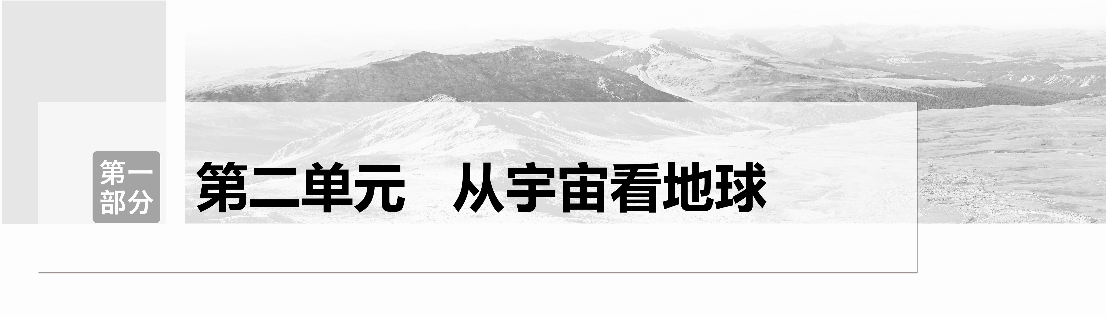

## 第1讲　宇宙中的地球

|  |  |
| --- | --- |
| [课程标准]　1.运用资料，描述地球所处的宇宙环境，说明太阳对地球的影响。2.运用地质年代表等资料，简要描述地球的演化过程。3.运用示意图，说明地球的圈层结构。 | [体系架构] |
| [素养考查]　1.综合思维：结合重大天文事件，分析地球所处的宇宙环境及地球存在生命的条件；分析影响太阳辐射强弱的因素；运用地质年代表等资料，描述地球的演化过程和生物的演化特征。结合地球内外部圈层的图文材料，分析地球内外部圈层的结构及特点。2.区域认知：结合太阳辐射分布图，描述太阳辐射的分布和变化规律及影响因素，分析对人类活动的影响。3.地理实践力：结合实例，分析太阳辐射和太阳活动对地球的影响；依据地层中的化石推测地质年代及地理环境特征。 |

### 课时4　地球的宇宙环境



1．宇宙

(1)天体

①类型：宇宙由星云、恒星、行星、卫星、彗星、流星体、星际物质等天体组成。

②最基本的天体：恒星和星云。

(2)天体系统

①形成：天体之间相互吸引、相互绕转，构成不同级别的天体系统。

②层次

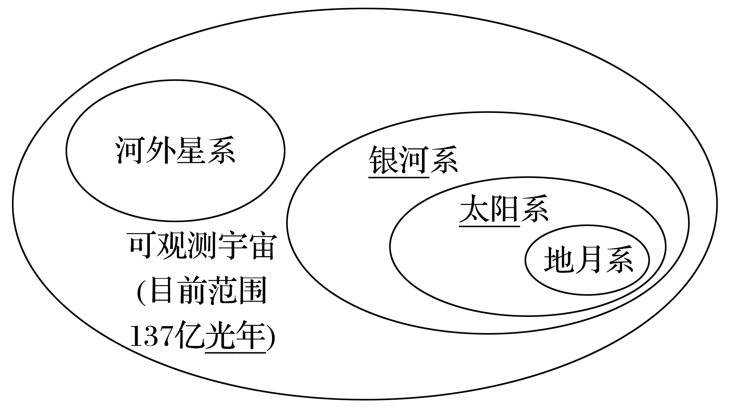

天体类型

天体可分为天然天体和人造天体。人造天体有人造卫星、宇宙飞船、国际空间站等。但应注意人造航天器只有在离开地球进入宇宙空间运行时，才能被称为天体。

2．地球

(1)普通性

①绘图：在下图中短线处用箭头画出太阳系八大行星的公转方向。

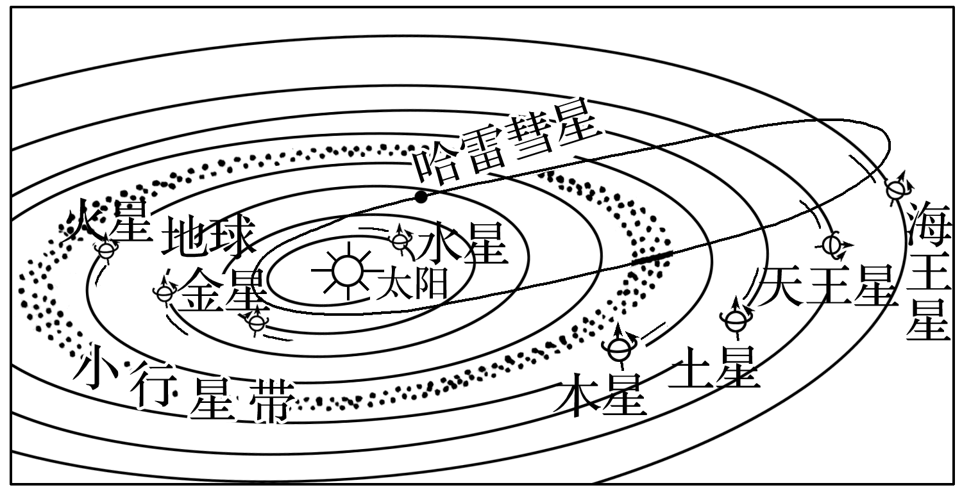

答案

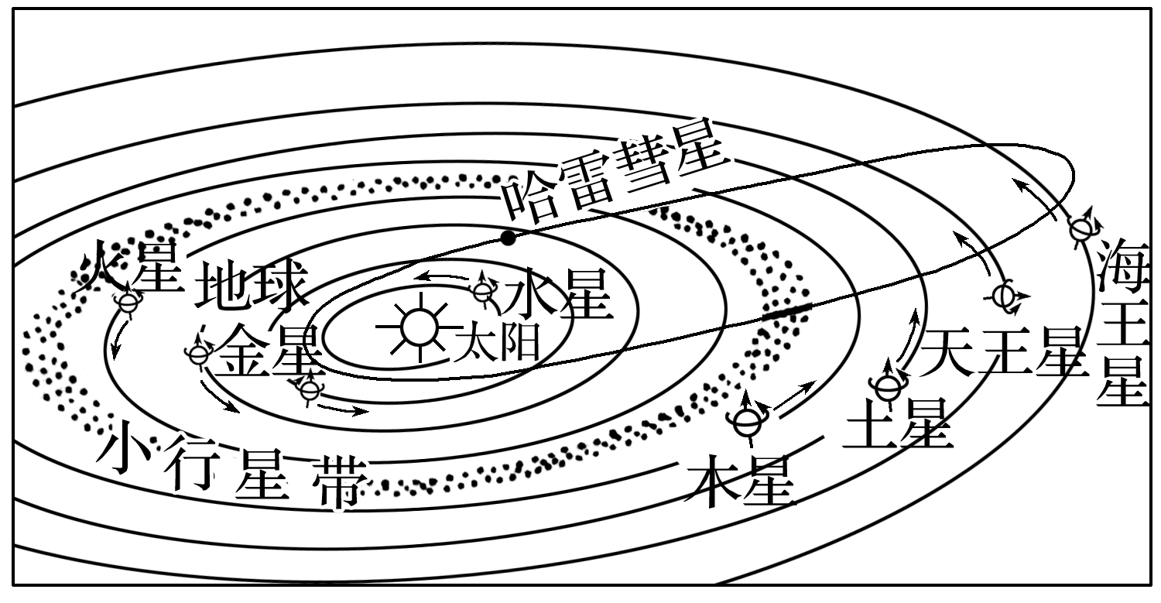

②运动特征：

|  |  |
| --- | --- |
| 同向性 | 绕日公转方向都是自西向东 |
| 近圆性 | 绕日公转的轨道近似圆形 |
| 共面性 | 轨道面几乎在同一平面上 |

③结构特征：与水星、金星和火星都是类地行星，它们之间有许多相似之处。

(2)特殊性——存在生命

①外部条件——安全的宇宙环境；稳定的太阳光照。

②自身条件



1．特殊天体的运动

(1)金星自转方向与其他行星相反，在金星上看太阳西升东落。

(2)哈雷彗星公转方向与八大行星相反。彗尾背向太阳，且离太阳越近，彗尾越长。

2．地球大气对生命存在和发展的作用

(1)厚厚的大气层可以减少小天体对地表的撞击。

(2)大气对太阳辐射的削弱作用和保温作用使地表昼夜温差不大。

(3)氧气可供生物呼吸，臭氧等可以使生物免受过多紫外线的伤害。



(上海地理)太空中隐藏着无限的奥秘，人类对太空的探索越来越深入……据此回答1～2题。

1．人类在探月过程中发现，月球表面覆盖着厚厚的月壤。月壤的形成主要是由于月球表面(　　)

A．平均温度过低

B．平均温度过高

C．温度变化无常

D．昼夜温差过大

2．2018年我国将发射嫦娥4号飞行器，实现人类首次在月球背面软着陆。飞行器在月球表面会受到诸多来自宇宙空间的威胁，其中人类难以估计的威胁可能是月球表面(　　)

A．空气太稀薄 B．宇宙辐射太强

C．陨石撞击太多 D．月球引力太小



2013年12月2日，我国已成功发射了嫦娥三号探测器，我国探月工程实现了“绕—落—回”三步的第二步战略目标，2019年1月，在西昌发射的嫦娥四号探测器在月球背面软着陆，为我国深空探测积累了更丰富的经验。本题就以我国的探月工程为情境，考查宇宙环境的相关知识。

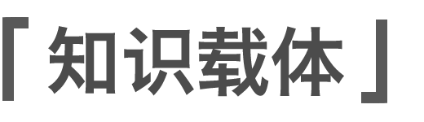

人类对地球宇宙环境的探索；我国航天事业发展的新成就。



考查考生获取材料信息、调动运用相关宇宙环境知识的能力。



|  |
| --- |
| 第1题　月球表面是真空状态，没有大气和水，表面由岩石组成，热容量小，昼夜温差大；月球表面存在强烈的热胀冷缩和物理风化作用，破坏表面岩石形成月壤。 |
| 第2题　由于月球表面是真空状态，没有大气的保护，因而月球表面陨石撞击密集，对飞行器威胁大。 |

答案　1.D　2.C



2019年2月23日，美国国家航空航天局与比利时天文学家团队宣布：在距离地球39光年的“T－1”恒星系统的七颗行星中，有三颗位于宜居带。“T－1”的质量和表面温度分别约为太阳的十分之一和二分之一。下图为“‘T－1’天体系统示意图”。据此回答1～2题。

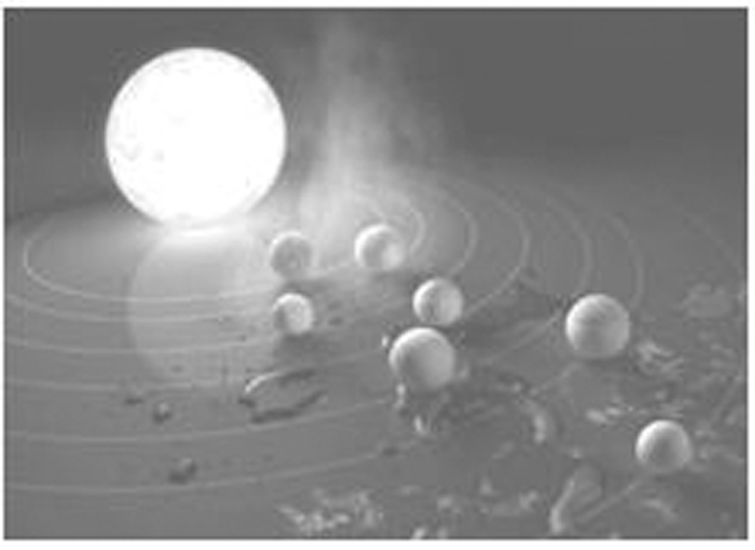

1．该图所示的天体系统级别类似于(　　)

A．地月系 B．太阳系

C．银河系 D．河外星系

2．天文学上的“宜居带”是指恒星周围适宜生物繁衍的区域。材料中“宜居带”与“T－1”的距离最有可能(　　)

A．大于海王星与太阳的距离

B．相当于木星与太阳的距离

C．相当于地球与太阳的距离

D．小于水星与太阳的距离

答案　1.B　2.D

解析　第1题，太阳是一颗恒星，太阳系是以太阳为中心的一个恒星系统。“T－1”是一颗恒星，由此可知“T－1”系统是一个类似于太阳系的恒星系统，选B。第2题，由材料可知，“T－1”的质量和表面温度分别约为太阳的十分之一和二分之一，质量小，温度低，为了满足生物生存的温度条件，“宜居带”与“T－1”的距离应当远小于日地距离，故选D。

(2022·江苏泰州期末)嫦娥四号着陆器与巡视器于2019年1月3日22时22分完成分离，“玉兔二号”巡视器驶抵月球表面，首次实现月球背面着陆，并通过“鹊桥”中继星传回了世界第一张近距离拍摄的月背影像图，成为中国航天事业发展的又一座里程碑。据此完成3～4题。

3．下列在月球探测任务中属于人造天体的是(　　)

A．“玉兔二号” B．月球

C．“鹊桥”中继星 D．嫦娥四号

4．“玉兔二号”在月球表面还没有找到月球生命存在的证据，与月球相比，地球出现生命现象的主要原因是(　　)

A．与太阳的距离适中

B．自身的质量、体积适中

C．太阳系大小行星各行其道，互不干扰

D．公转轨道的近圆性

答案　3.C　4.B

解析　第3题，由材料可知，“玉兔二号”和嫦娥四号是依附在其他天体上运行的物体，不属于天体，A、D错误；月球是天然天体，B错误；“鹊桥”中继星是人为发射的探月卫星，独立存在于宇宙中，不依附于其他天体，属于人造天体，C正确。第4题，月球作为地球的卫星，其所处的宇宙环境以及与太阳的距离和地球相差不大，A、C错误；月球上没有适合生物呼吸的大气，主要是因为其质量和体积太小，引力较小，所以与月球相比，地球出现生命现象的主要原因是自身的质量、体积适中，B正确；和月球相比，地球公转轨道的近圆性不是其存在生命的主要原因，D错误。